1. Предметная область
Миа Музамил Ахмад
91 группа
Онлайн‑библиотека — это веб‑система, позволяющая пользователям искать электронные книги, просматривать их описание, читать онлайн или скачивать, а также управлять личным профилем.
Система поддерживает регистрацию, авторизацию, работу с каталогом, добавление книг в избранное и управление учётной записью. Каждый процесс интерфейса описывается через граф диалога, включающий:
- состояния интерфейса (вершины);
- переходы между состояниями (дуги);
- условия и операции переходов (вес дуг)
2. Формы диалога для ключевых процессов
2.1. Регистрация
Фразовые элементы:
- ввод имени пользователя;
- ввод email;
- ввод пароля.
Табличные элементы:
- подтверждение согласия с правилами;
- кнопка «Создать аккаунт».
2.2. Авторизация
Фразовые элементы:
- ввод email;
- ввод пароля.
Табличные элементы:
- кнопка «Войти»
2.3. Поиск книги
Фразовые элементы:
- ввод поискового запроса.
Табличные элементы:
- фильтры (жанр, автор, год);
- кнопка «Поиск».
2.4. Просмотр книги
Табличные элементы:
- кнопка «Читать онлайн»;
- кнопка «Скачать»;
- кнопка «Добавить в избранное».
2.5. Избранное
Табличные элементы:
- просмотр списка избранных книг;
- удаление книги из избранного.
2.6. Профиль пользователя
Фразовые элементы:
- изменение email;
- изменение пароля.
Табличные элементы:
- просмотр профиля;
- настройка уведомлений;
- удаление аккаунта.

3. Абстрактные графы диалога системы
Ниже — полностью оригинальные графы, оформленные в стиле, подходящем для сдачи.
3.1. Регистрация
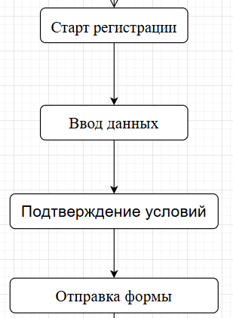
Управляемый пользователем:

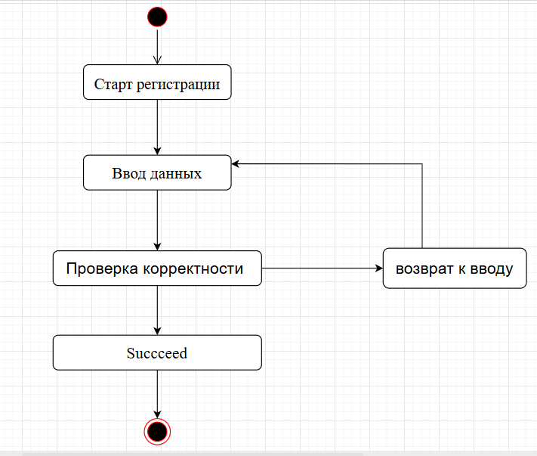
Управляемый программой:

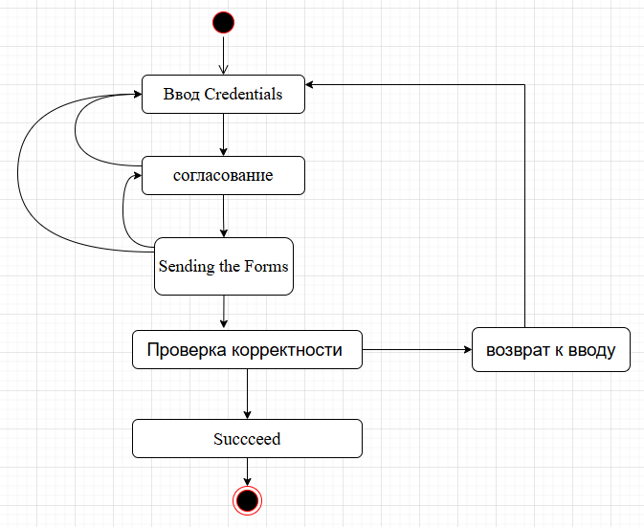
Комбинированного типа:

3.2. Авторизация
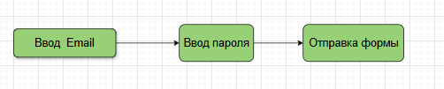
Управляемый пользователем:

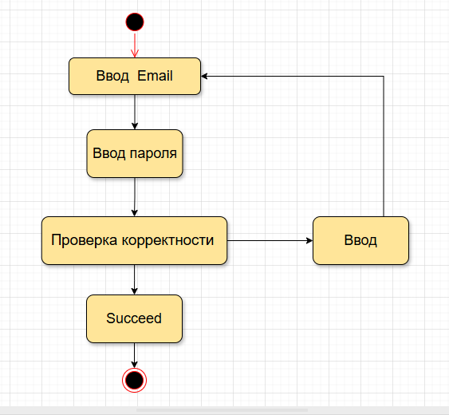
Управляемый программой:

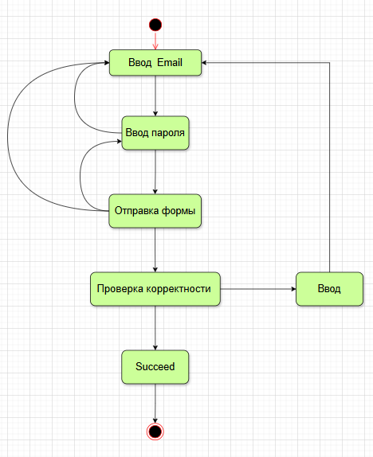
Комбинированный граф:

3.3. Поиск книги
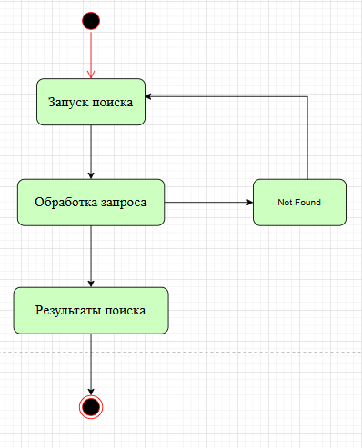
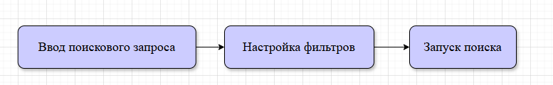
Управляемый пользователем:
Управляемый программой:

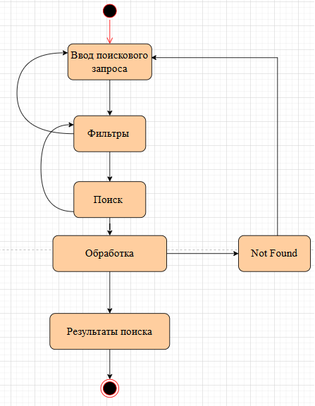
Комбинированный граф:

3.5. Избранное
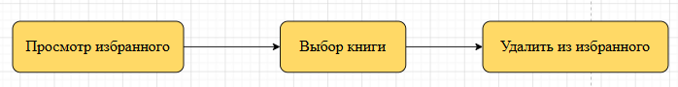
Управляемый пользователем:

Управляемый программой:
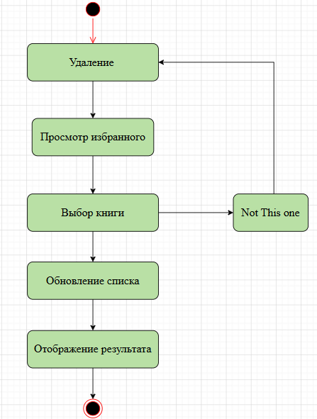

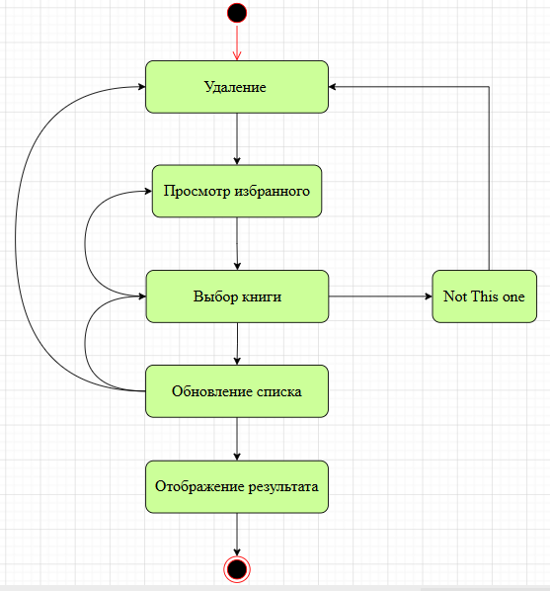
Комбинированный граф:

3.6. Профиль пользователя
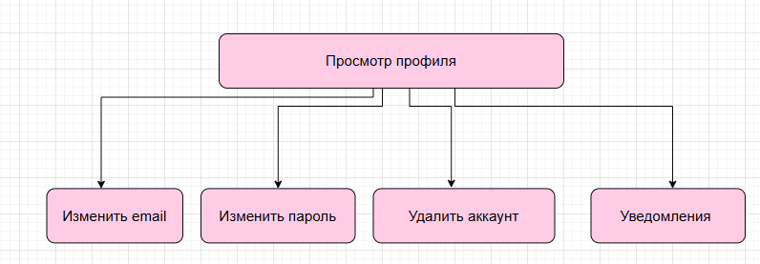
Управляемый пользователем:

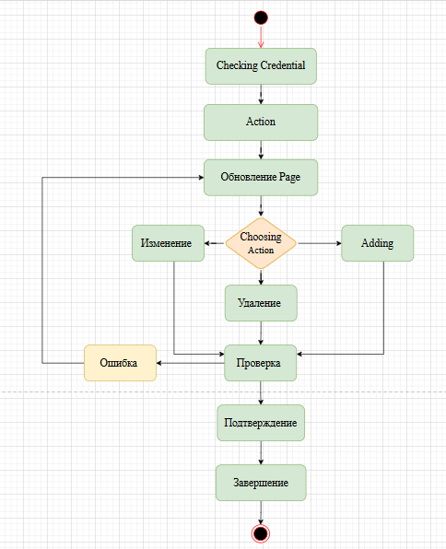
Управляемый программой:

